2005年普通高等学校招生全国统一考试
理科综合能力测试生物部分（江苏卷）

1、家兔等高等动物普遍存在的一种生殖方式是（ ）
A、营养生殖 B、出芽生殖 C、有性生殖 D、孢子生殖
2、细胞内储存遗传信息的物质是（ ）
A、DNA B、脂肪 C、蛋白质 D、氨基酸
3、下列腺体中，既能分泌生长激素，又能分泌多种其他激素的腺体是（ ）
A、甲状腺 B、垂体 C、唾液腺 D、卵巢
4、在适宜的条件下，用含有过氧化氢酶的鲜猪肝研磨液催化过氧化氢分解，比用FeCl₃溶液催化过氧化氢分解的速度快得多，这说明与无机催化剂相比，酶具有的特性是（ ）
A、专一性 B、多样性 C、高效性 D、适应性
5、在双链DNA分子中，碱基通过氢键连接成碱基对，与A(腺嘌呤)配对的碱基是（）
A、G(鸟嘌呤) B、C(胞嘧啶) C、A(腺嘌呤) D、T(胸腺嘧啶)
6、下列有关环境保护的说法中错误的是（ ）
A、含氮、磷化合物的生活污水大量排放可使水体富营养化
B、各国工业大量排放二氧化硫是全球气候变暖的主要原因
C、劣质装修材料中的甲醛、苯、氡气等对人体有害
D、废旧电池中的汞、镉、铅等重金属盐对土壤和水源会造成污染

26、(6分)无土栽培是近几十年来迅速发展起来的一项栽培技术，其方法是把植物体生长发育过 程中所需要的各种矿质元素按照一定的比例配制成营养液，并用这种营养液来栽培植物．请分析回答问题：
(1)用无土栽培营养液培养花卉等植物时，往往要给营养液通入空气，这一措施的目的主要是促进根的 作用，以利于根对矿质元素的吸收．这一生理过程主要发生在植物根细胞的 (填一种细胞器)中．
(2)植物在吸收营养液中的矿质离子一段时间后，检测到营养液中留存的Ca²⁺较多而NO₃－较少
这说明植物根细胞的细胞膜是一种 膜．
(3)如果植物在培养过程中出现了萎蔫现象，其原因很可能是营养液浓度 (填“大于”、“小于”或“等于”)细胞液浓度．
27、(6分)下图为与白化病有关的某家族遗传系谱图，致病基因用a表示，据图分析回答问题：
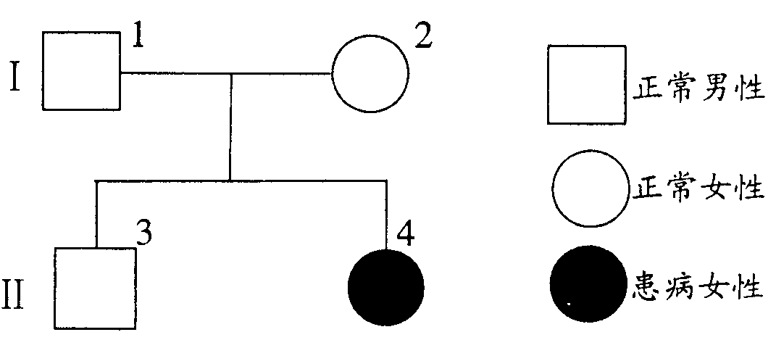
(1)该遗传病是受 (填“常染色体”或“X染色体”)上的隐性基因控制的．
(2)图中I₂的基因型是 ，Ⅱ₄的基因型为 ，
(3)图中Ⅱ₃的基因型为 ，Ⅱ₃为纯合子的几率是 ．
(4)若Ⅱ₃与一个杂合女性婚配，所生儿子为白化病人，则第二个孩子为白化病女孩的几率是 。
28、(8分)食物链、食物网是生态系统的营养结构，生态系统的物质循环和能量流动是沿着此渠道进行的．假如在某温带草原上存在如下图所示的食物网．请分析回答：
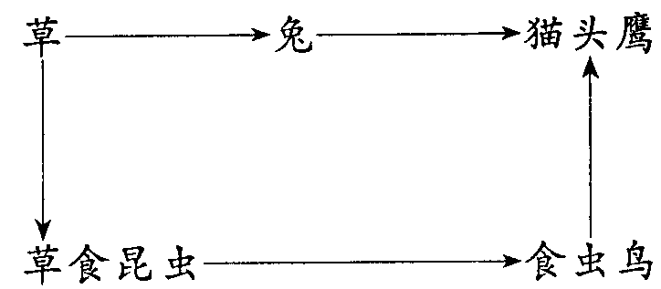
(1)该生态系统的成分中，草属于 ，猫头鹰属于 ．
(2)该食物网的各种生物中，含有能量最多的是 ．该生态系统的能量最终来源是 ，其能量流动的特点是 ．
(3)在生态系统的物质循环中，碳元素以 形式在生物群落与无机环境中进行循环，生产者通过 作用使碳元素进入到生物群落中，各种生物通过 作用使碳元素回到无机环境中．
36、(9分)生命是一种最为奇妙最富魅力的自然现象．关于生命的起源，历史上曾经有过种种假说，有一种“宇宙胚种说”认为，造成化学反应并导致生命产生的有机物，是与地球碰撞的彗星带来的．尽管诸如此类的观点仍是一些需要进一步证明的问题，但通过对陨石、彗星、星际物质以及其他行星上的有机分子的探索与研究，了解这些有机分子形成与发展的规律，都将为地球上生命起源的研究提供更多的资料．
(1)自然界中，生物与非生物存在诸多区别：作为生物，必须具备的最基本特征是 。
(2)蛋白质是生命的基础物质，下列关于蛋白质的说法正确的是( )
A、蛋白质的种类很多，它们都能溶解于水 B、蛋白质水解的最终产物是氨基酸
C、蛋白质溶液中加入浓盐酸，颜色变黄
D、蛋白质溶液中加入饱和硫酸铵溶液，蛋白质将变性

参考答案
1、C 2、A 3、B 4、C 5、D 6、B
26、(6分) (1)有氧呼吸(呼吸)(1分) 线粒体(1分) (2)选择透过性 (3)大于
27、(6分) (1)常染色体 (2)Aa aa (3)AA或Aa 1/3 (4)1/8
28、(8分)(1)生产者 消费者(2)草 光能 单向流动、逐级递减(3)CO₂(气体) 光合 呼吸
36、(1)新陈代谢(2分)(2)B(3分)

